Họ tên : Huỳnh Thanh Tài
Mã số sinh viên : 2001240416
Bài tập môn phát triển ứng dụng di động buổi 3
- Link Drive
https://drive.google.com/drive/u/0/folders/1zjiTwuNJLgzSGo9f_n3BvxJ4F7JgjLH7
- Bài Tập
- Bài 1 A
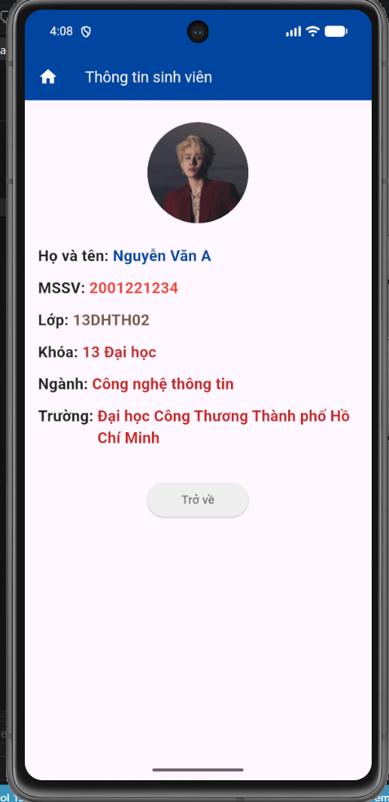

- Bài 1 B



- Bài 2

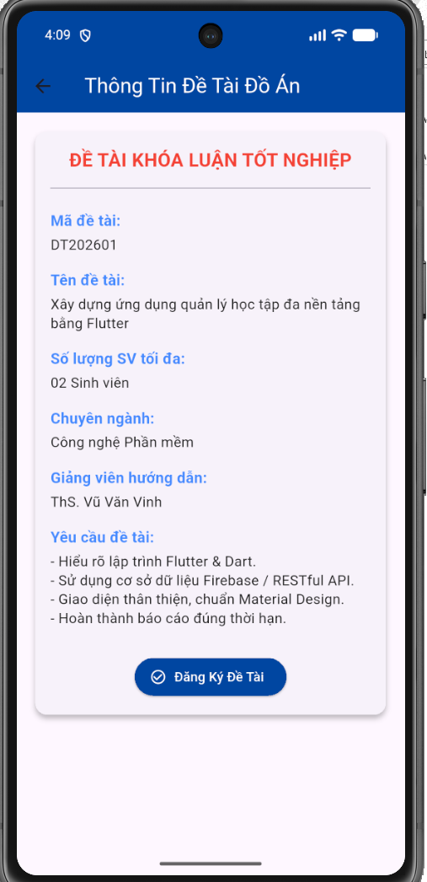

- Bài 3



- Bài 4
- 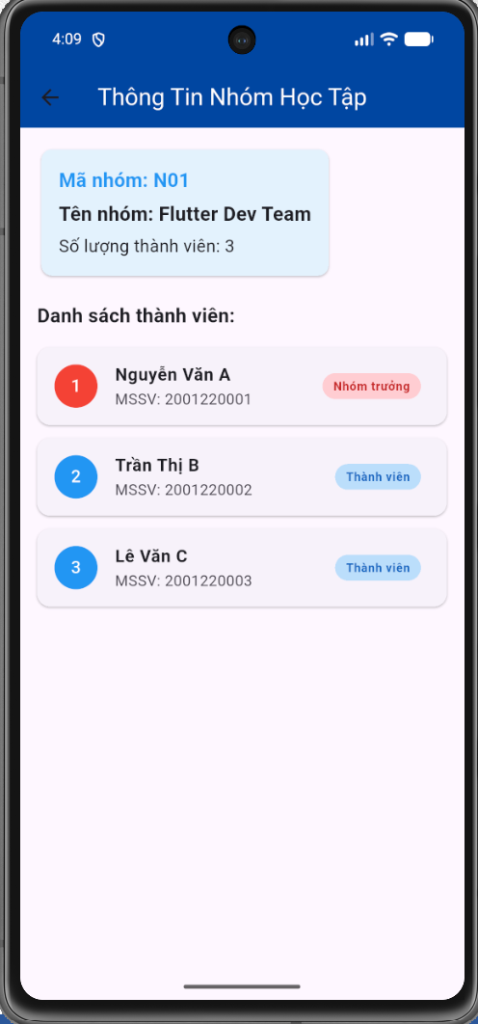
- Bài 5
